

PROYECTO DE TITULO I SEMANA 1 CORRECIÓN

**Integrantes:**

* Jorge Iván Bruna Vicencio
* César Francisco Ovalle Cabrera

**Profesores asignatura:**

* Giannina V. Costa
* Juan F. Calderón

Tabla de contenido

Situación Actual 3

Problema 3

Técnica 5 “por que’s” 4

Técnica Ishikawa 4

Técnica CATWOE 5

Objetivos 5

Trazabilidad 5

Oportunidad del negocio 7

Situación futura 7

Planificación Proyecto Propuesta 7

Requisitos de alto nivel 8

# Situación Actual

* Cuando una persona se ve interesada en un objeto o producto, inmediatamente piensa en donde podrá comprarlo, por lo cual comienza su búsqueda por dicho objeto en las tiendas y/o sitios web donde cree que se podría encontrar el producto de su interés. Al encontrar una tienda y/o sitio que lo venda, la primera pregunta que se hace es “¿Cuánto me costara adquirirlo?”, si el precio no es de su agrado la persona buscara en otras tiendas y/o sitios hasta encontrar un precio que le resulte confortable, con lo cual terminara comprándolo. Aunque también existe el caso en el cual la persona pudo haber buscado por todas partes y no haber encontrado el objeto de su interés.

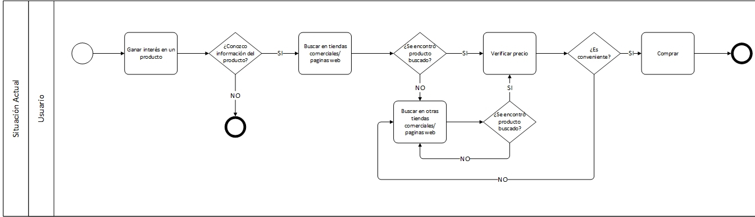

# Problema

* Generalmente cuando una persona se ve atraída por un objeto, este desea comprarlo, pero hay ocasiones en las cuales este objeto es muy difícil de encontrar por los medios comunes y/o el precio es muy alto, por lo tanto se desea buscar el mismo objeto con alguna especie de descuento, rebaja o simplemente que este más barato en alguna otra tienda comercial, esto genera que la persona camine y/o busque por largos ratos el objeto hasta que sus condiciones de compra se cumplan y por fin pueda adquirir el objeto. También existe el caso de que el producto no sea encontrado, lo que puede resultar frustrante para la persona.
* Escasez de información al momento de tomar la decisión de dónde comprar un determinado producto y al mejor precio ofrecido en el mercado en una ubicación determinada.

# Técnica 5 “por qué’s”

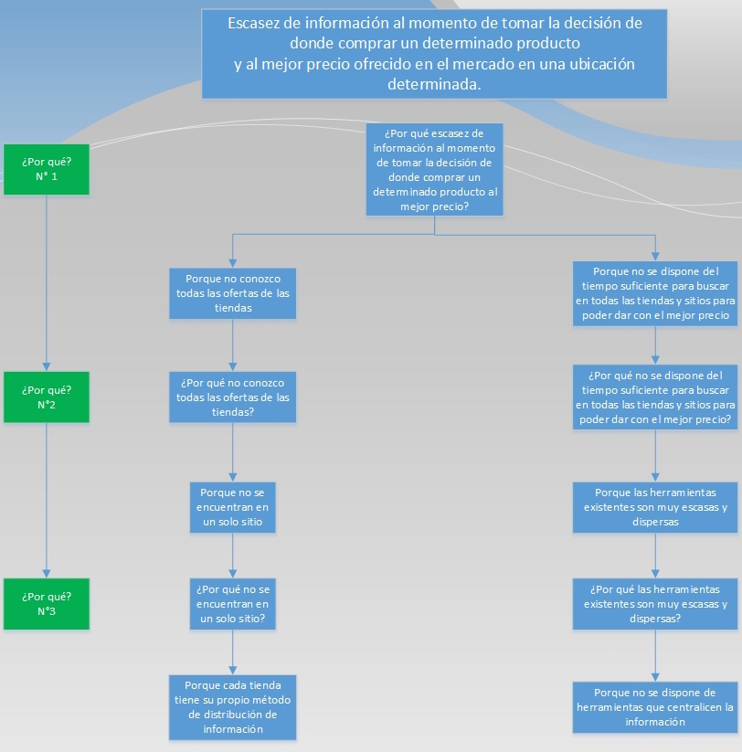

# Técnica Ishikawa

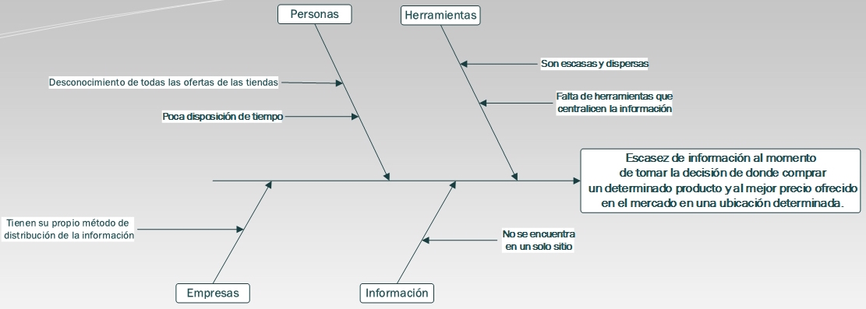

# Técnica CATWOE

* **CLIENTES:** Personas con la necesidad de comprar algún producto por un precio económico.
* **ACTORES:** Persona encargada de mantener los servidores.
* **PROCESO DE TRANSFORMACION:** Entran las ofertas y salen con una comparación de precios con respecto a los otros productos de la misma índole.
* **OPINION DEL MUNDO:** Obtener la mejor oferta por el mismo producto.
* **PROPIETARIO:** Las personas que necesitan ayuda al momento de elegir la mejor opción al instante de comprar.
* **LIMITACIONES AMBIENTALES:** Mala acogida por las personas y las empresas, escasos conocimientos de programación web de los cuales serán necesarios.

# Objetivos

* Objetivo general:
* Aumentar la información entregada en el menor tiempo posible, para poder tomar la decisión al momento de comprar un producto al mejor precio dentro de un rango determinado.
* Objetivos específicos:
* Reunir información de los producto en venta de al menos un 60% de las tiendas.
* Recomendar en un 100% de los casos el producto con el mejor precio según se realice la búsqueda.
* Reducir los tiempos de búsqueda de un producto al mejor precio
* En que tienda comprarlo

# Trazabilidad

|  |  |  |  |
| --- | --- | --- | --- |
| Causa/Objetivo | 1 | 2 | 3 |
| Desconocimiento de todas las ofertas de las tiendas |  |  |  |
| Poca disposición de tiempo |  |  |  |
| Empresas tienen su propio metodo de distribución de la información |  |  |  |
| Información no se encuentra en un solo sitio |  |  |  |
| Herramientas son escasas y dispersas |  |  |  |
| Falta de herramientas que centralicen la información |  |  |  |
| Obj1 | Reunir información de los productos en venta de al menos un 60% de las tiendas. | | |
| Obj2 | Recomendar en un 100% de los casos el producto con el mejor precio según se realice la busqueda. | | |
| Obj3 | Reducir los tiempos de búsqueda de un producto al mejor precio. | | |
| ObjG | Aumentar la información entregada en el menor tiempo posible, para poder tomar la decisión al momento de comprar un producto al mejor precio dentro de un rango.determinado. | | |

# Oportunidad del negocio

* Situación que no se ha explotado lo suficiente en el mercado actual, por lo cual se aprecia un amplio campo de desarrollo.
* Publicidad.
* Asociaciones con empresas.

# Situación futura

* Cuando una persona se ve interesada en un producto, inmediatamente lo querrá adquirir, a partir de este punto si la persona conoce el producto, ingresara a “Donde Comprar” para poder hacer búsqueda del producto, el sitio le desplegara toda la información relevante del sitio, precio y ofertas que se le aplican al producto, haciendo énfasis en el producto que resultaría más barato de comprar, para así la persona interesada pueda ir directamente a la tienda o sitio web para comprar su producto. En caso de que el producto sea desconocido para la persona, este podrá subir una foto al sitio en la cual mediante el apoyo de la comunidad podrá dar búsqueda al producto, para poder adquirirlo finalmente.

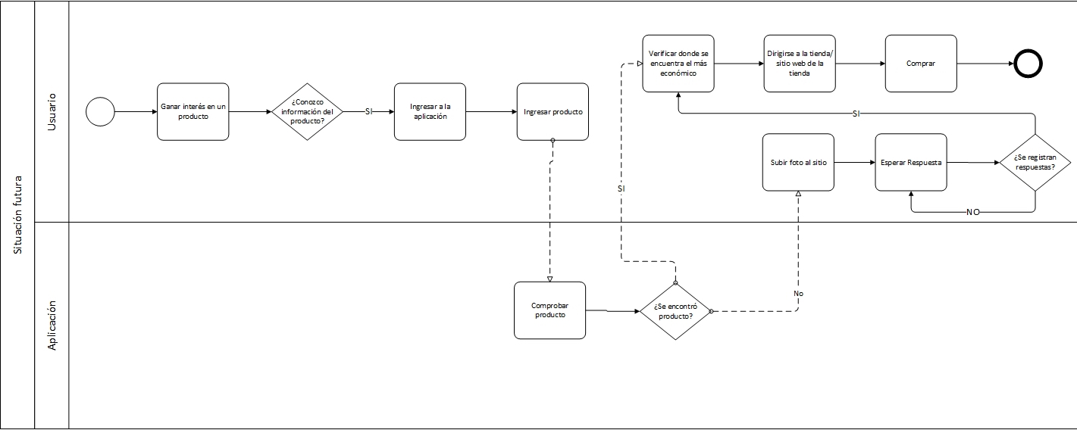

# Planificación Proyecto Propuesta

* Semana 1:
  + Definir el problema.
  + Definir objetivos.
  + Definir situación actual y futura.
  + Definir oportunidad de negocio.
  + Definir Requisitos de alto nivel.
  + Planificación.
* Semana 2:
  + Corregir y mejorar anotaciones Semana 1.
  + Estudio de mercado.
  + Estudio de riesgos, control y cambios.
* Semana 3:
  + Corregir y mejorar anotaciones Semana 2.
  + Buscar alternativas de implementación.
  + Documentar Estudio de Mercado.
* Semana 4:
  + Corregir y mejorar anotaciones Semana 3.
  + Construir prototipo funcional inicial.
  + Pruebas de aceptación.
* Semana 5:
  + Corregir y mejorar anotaciones Semana 4.
  + Definición de metodologías.
  + Preparar Hito 1.
* Semana 6:
  + Presentar Hito 1.
  + Corregir y mejorar anotaciones Semana 5.
  + Corregir y mejorar anotaciones Hito 1.

# Requisitos de alto nivel

* Se solicita realización de sitio web en el cual se pueda comparar los precios de las distintas ofertas existentes en el mercado.
* Empresas (pequeñas y grandes) deberán poder subir la información de sus productos al sitio.
* Adicionalmente se debe recolectar información de sitios ya existentes pertenecientes a otras empresas.
* Se pide además la confección de herramienta social, en la cual si no se conoce mayor información del producto deseado (sea el caso de ver algo de otra persona y tomarle una foto sin tener mayor información del producto) se pueda subir esperando una respuesta de alguien que sepa en donde conseguir dicho producto.